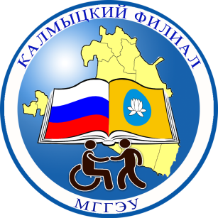 | КАЛМЫЦКИЙ ФИЛИАЛ  ФГБОУИ ВО «МОСКОВСКИЙ ГОСУДАРСТВЕННЫЙ  ГУМАНИТАРНО-ЭКОНОМИЧЕСКИЙ УНИВЕРСИТЕТ»  проспект им. Чонкушова П.О., д. 7, Элиста, 358009  тел/факс (84722) 3-61-36, 3-61-37, 3-50-92  E-mail: kgfek@narod.ru, http://kfilial.mggeu.ru/

ИНФОРМАЦИЯ
О СРОКАХ ПРЕДОСТАВЛЕНИЯ ОРИГИНАЛА ДОКУМЕНТА ОБ ОБРАЗОВАНИИ И (ИЛИ) ДОКУМЕНТА ОБ ОБРАЗОВАНИИ И О КВАЛИФИКАЦИИ

Зачисление лиц, рекомендованных приемной комиссией Калмыцкого филиала ФГБОУИ ВО «Московский государственный гуманитарно-экономический университет» осуществляется только по представлению оригинала документа об образовании и (или) документа об образовании и о квалификации в следующие сроки (п. 8.1. Правил):
- на очную форму обучения – не позднее 15 августа 2018 г.
- на заочную форму обучения – не позднее 30 сентября 2018 г.

